下肢手术使用止血带引起肺栓塞麻醉处理3例
刘 英，刘志莲，张运琼，王中胜
泸州市中医医院麻醉科 四川泸州 646000
【关键词】下肢，外科手术，止血带，肺栓塞
肺栓塞(（Pulmonary embolism,PE)是各种内源性或外源性栓子堵塞肺动脉及其分支引起肺循环功能障碍的一种临床病理综合征,常起病隐匿,进展迅速,如不及时发现和处理，病死率较高^{[1]}。骨科下肢手术常在驱血和使用止血带下进行，这样手术视野渗血少，利于手术操作，但使用不当可带来严重并发症，甚至引起肺栓塞。我院曾发生3例患者在手术时使用止因带期间出现急性肺栓塞，现将诊治结果报道如下。
- 病例简介
例1，患者女，52岁， 165cm， 60kg，术前诊断为左踝关节骨折，拟在硬膜外麻醉下行踝关节切开复位内固定术。术前患者自诉有冠心病史数年，糖尿病病史5⁺年，药物治疗不详，目前血糖控制在正常范围，查血常规、血凝、肝肾功、心电图、胸片未见异常，血压正常。入室后常规监测ECG、HR、SPO₂，行L₂₋₃间隙硬膜外麻醉，麻醉显效后，骨科医师常规消毒铺巾，抬高下肢驱血上止血带时，病人突然出现意识丧失，心率、呼吸减慢，立即行面罩吸氧，给予阿托品0.5mg静脉推注，效果不佳，心率继续下降，立即行气管插管、胸外心脏按压，静脉注射肾上腺素、地塞米松等，两分钟后呼吸心跳恢复，静脉泵注多巴胺8～10ug/kg⁻¹.min⁻¹、去甲肾上腺素0.3～0.5ug/kg⁻¹.min⁻¹维持，10min后再次发生心跳骤停，继续胸外心脏按压，1分钟后心率恢复，经多科抢救后，升压药的维持血压，生命体征基本平稳，转入ICU继续监护治疗。28天后，患者意识清醒，拔出气管导管，患者智力约8岁左右。
例2 ，患者男，50岁， 165cm，75kg，煤矿工人，术前诊断为左胫腓骨下段骨折，拟在腰硬麻醉下行左胫腓骨切开复位内固定术。术前查血常规、血凝、肝肾功、心电图、胸片未见异常，既往无特殊病史，入室后常规监测ECG、HR、SPO₂，行L₃₋₄间隙蛛网膜下腔阻滞麻醉。麻醉显效后，骨科医师常规消毒铺巾，抬高下肢驱血上止血带时，病人突然出现意识丧失，心率、呼吸减慢至停止，立即行气管插管、胸外心脏按压，静脉间断注射肾上腺素，5分钟后呼吸心跳恢复，SPO₂逐渐回升至99%。静脉泵注多巴胺8～10ug/kg⁻¹.min⁻¹、去甲肾上腺素0.3～0.5ug/kg⁻¹.min⁻¹。生命体征平稳后，转入ICU继续监护治疗，胸部增强CT示：双肺大面积肺栓塞，患者至今呈植物人状态。
例3 患者女，65岁， 155cm，55kg，术前诊断为左髌骨骨折，拟在腰硬联合麻醉下行左髌骨骨折内固定术。术前无合并症，查血常规、血凝、肝肾功电解质、血糖、心电图、胸片无特殊异常。术中麻醉维持平稳，手术顺利，手术用时35min。术毕松止血带后5分钟突然出现意识丧失，心率减慢，经胸外心脏按压、气管插管、静脉推注肾上腺素后，心率恢复，呈Ⅰ度房室传导阻滞，依靠升压药维持血压，送ICU监护治疗。次日心脏彩超结果：肺动脉右支等回声，提示血栓形成（见图1），右房、右室内径增大，室间隔与左室后壁运动欠协调，主动脉瓣、二三间瓣、肺动脉瓣反流，肺动脉高压形成，左室舒张功能降低，心包少量积液，心动过速。因循环不稳定，未做胸部增强CT检查，及时安置下腔静脉滤器后溶栓治疗（见图2），第三天清醒拔管，对答切题，大脑功能基本未受损。复苏后的诊断：心肺复苏术后，肺栓塞？急性ST段抬高性心肌梗塞？心源性休克，左髌骨骨折。出院诊断：肺栓塞，双下肢深静脉血栓形成，急性ST段抬高性心肌梗塞，心源性休克，心肺复苏术后，左髌骨骨折，急性上消化道出血，肝功能损害，肺部感染。25天后患者痊愈出院。因患者肺部、双下肢有血栓存在，下腔静脉滤器未取出，需终身服用抗凝药物。

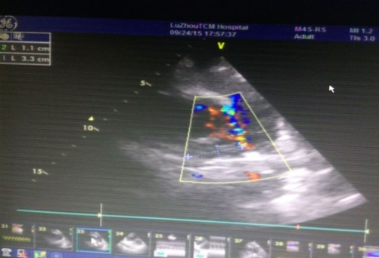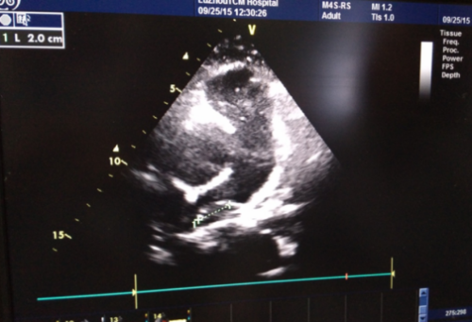
图1 图2
图1为溶栓前的心脏超声图像，血栓最大长度为3.3cm；图2为溶栓后心脏彩超图像，血栓最大长度为2.0cm。溶栓治疗前后的心脏彩超示：溶栓治疗后左房后壁血栓减小，测量处最大长度相差1.1cm。
2 讨论
急性肺栓塞（APE）是指内源性或外源性栓子堵塞肺动脉主干或分支所引起的以肺循环障碍为主要表现的临床病理综合征，其中80%～90%的栓子来于深静脉血栓（DVT），而骨科手术、创伤、各种原因的制动或长期卧床均是形成深静脉血栓和肺栓塞（PE）的高危因素^{[2]}。高危病例出现不明原因的呼吸困难、胸痛、晕厥、休克、不能解释的低氧血症和颈静脉怒张等对急性致死性肺栓塞（PTE）诊断具有重要的提示意义^{[3]}。但是，骨科围手术期肺栓塞预见性差，误诊率极高，术前患者大多没有特殊临床表现。我院的三例患者术前检查均无明显异常和严重系统疾病，除第一例有糖尿病、冠心病史外，也无患肢肿胀、周径增粗、疼痛或压痛、浅静脉扩张等临床表现。骨科四肢手术大多需用止血带，围手术期PE发病急，症状重，易猝死。我院前两例患者均是在上止血带时出现的血流动力学不稳定和意识障碍，第三例患者是在手术结束松止血带时出现的。因此，应早期气管插管，恢复通气和增加外周器官的血供，提高复苏效果，为诊断和治疗提供时间保障。早期诊断、及时溶栓是治疗的关键。肺动脉造影是公认的诊断金标准，但是昂贵有创，严重并发症发生率达1.5%，因此肺动脉造影不能作为常规检查手段。结合我院的三例成功救治病例 ，床旁ECG、血管彩超、心脏彩超、D-二聚体，可在数十分钟内完成，是早期、安全、经济实用的诊断工具^{[4]}。ECG可排除心肌梗塞；D-二聚体具有较好的预测价值，但无特异性；术中心脏彩超可直接检出右心及肺动脉内血栓或右心负荷过重、肺动脉高压等间接征象；术前的血管彩超无创、价格便宜，可做为常规检查，DVT检出率较高，可提前做好预防措施。有明确DVT、有安置腔静脉滤器适应症的，安置滤器后再行手术，可预防致死性肺栓塞的发生。对DVT高危人群，尤其是骨科手术，无论手术大小，都应引起高度重视，规范使用止血带，密切监护患者生命体征。
PE是一种发病率、致残率及致死率极高的骨科围手术期并发症，麻醉医师应早期认识和严密防范，在受伤早期可以通过简单的预防措施达到控制的目的，麻醉医师早期认识肺栓塞对患者愈后有重要意义。
参考文献
- 周晓凯,易诚青,马春辉,等.关节镜下半月板成形术后并发肺栓塞一例报道[J].上海交通大学学报（医学版）, 2012,32(12):1561-1563.
- Fabio S, Taccone Nicholas, Bunker Carl, et al. A new device for the prevention of pulmonary embolism in critically ill patients: Results of the European Angel Catheter Registry[J].The journal of trauma and acute care surgery.2015,79(3): 456-62.
- 邵利江,马国峰,应可净.以心脏骤停为表现的急性肺栓塞诊治[J].中华急诊医学杂志,2015,24(9):1042-1044.
- 张国庆,张红云.恶性肿瘤合并肺栓塞35例[J].实用医学杂志,2010,26(7): 1205-1206.

